Tarifs mensuels indicatifs
Contribution familiale et matériel pédagogique

1er enfant | 39 €
2ème enfant | 35 €
3ème enfant | 30 €

* Une aide est possible pour les familles en difficultés.
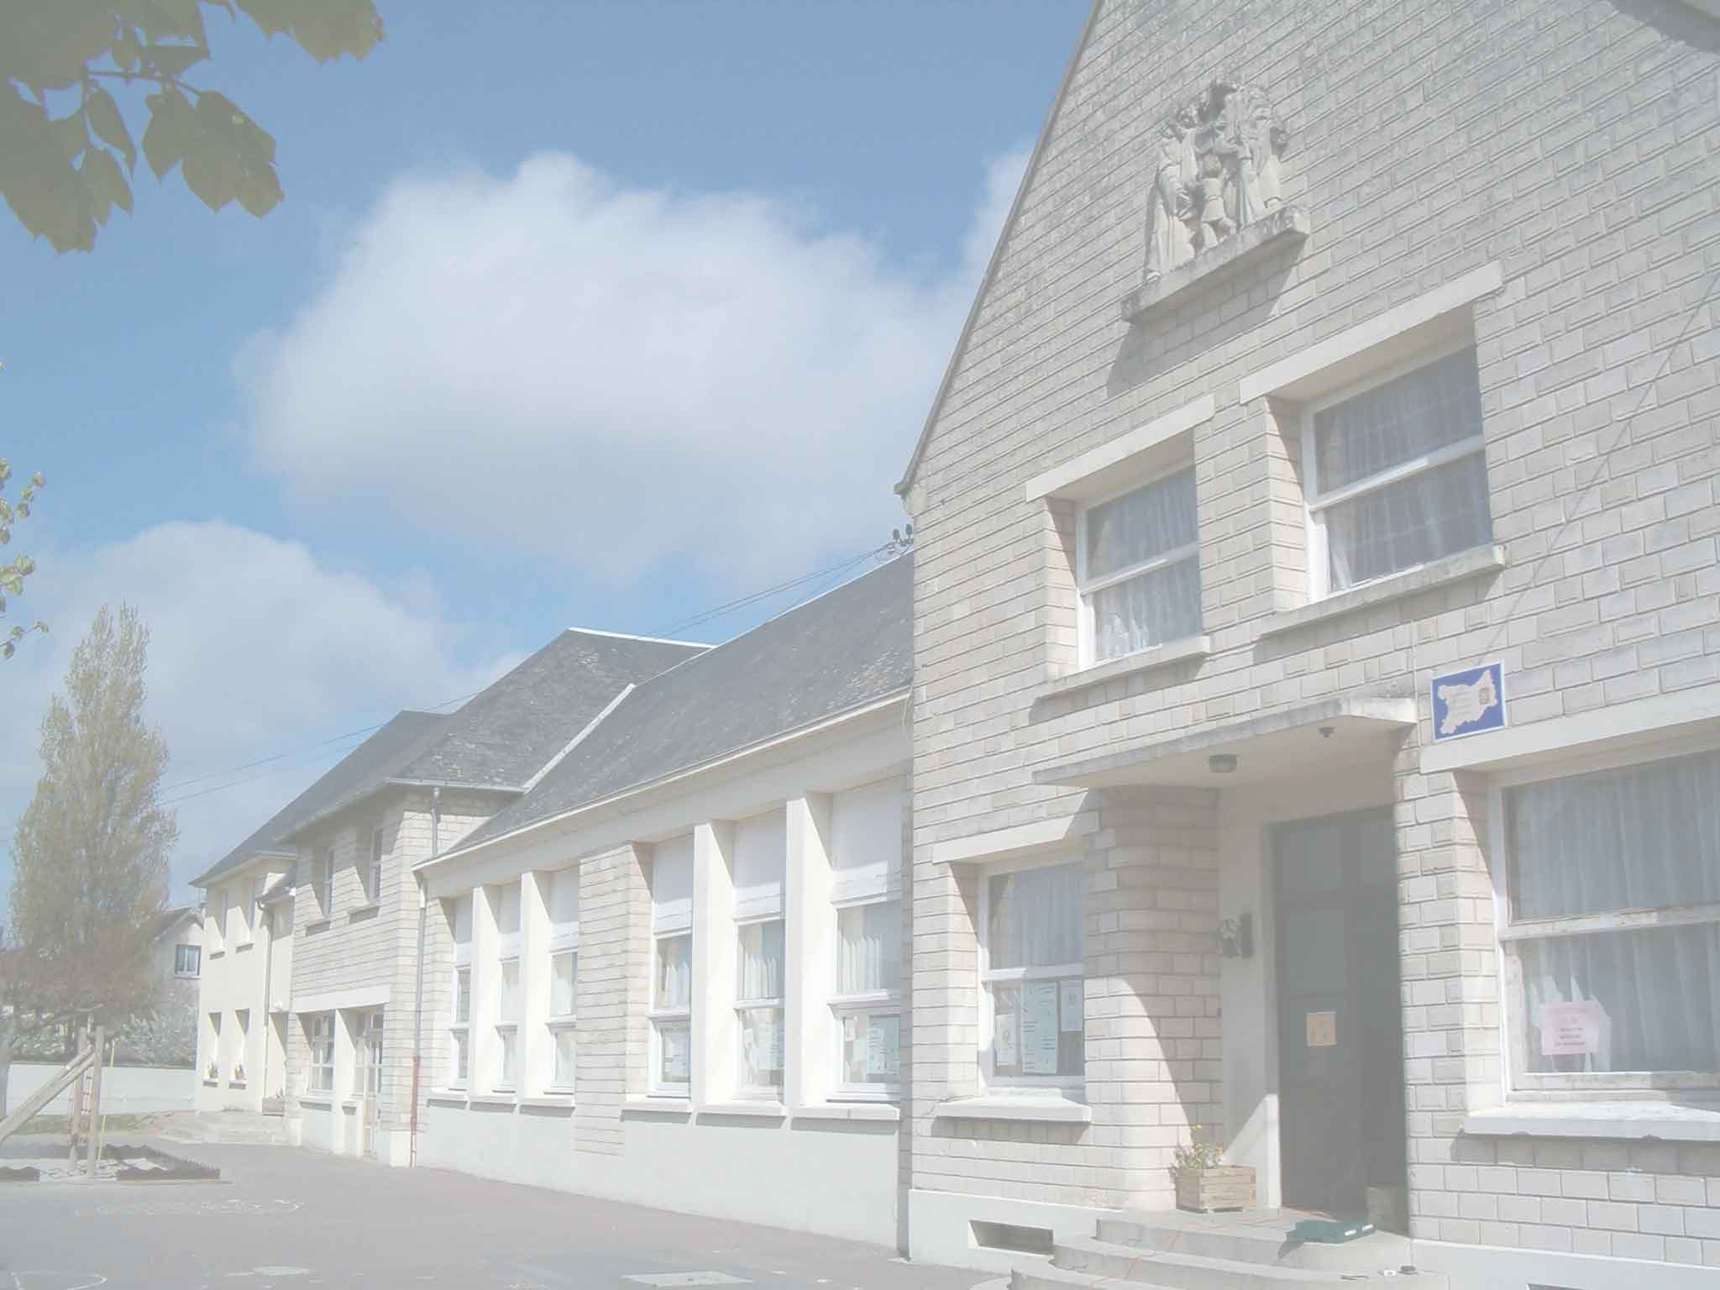

INFORMATIQUE
ANGLAIS

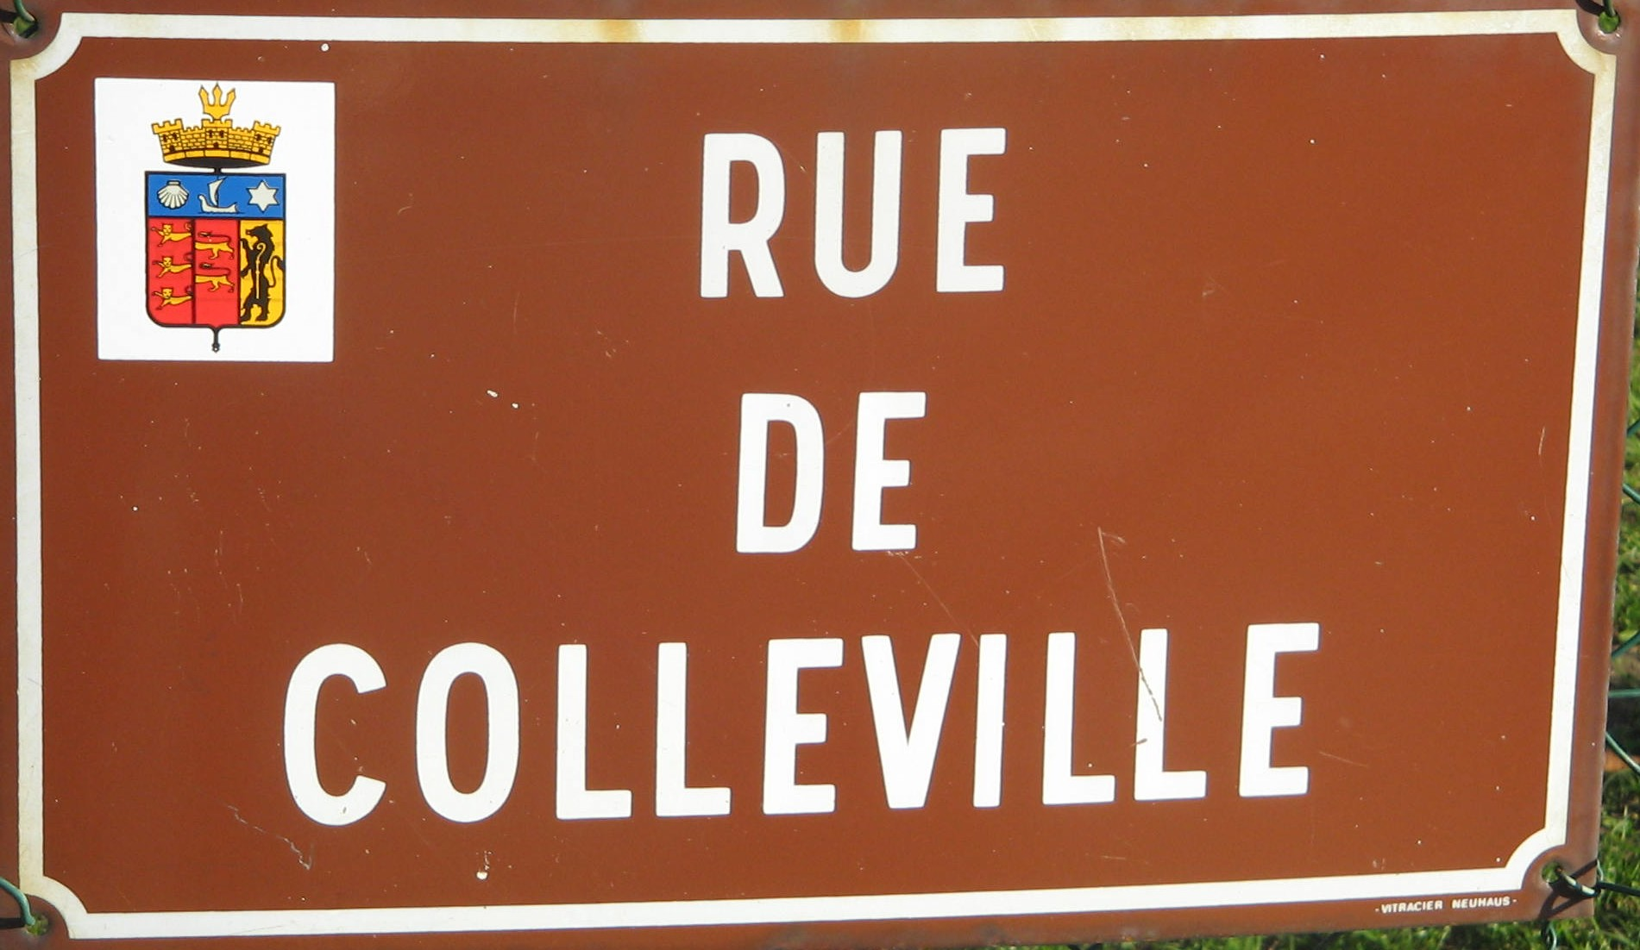
Au cœur du Bourg de Ouistreham, une école de quartier
de 8 classes.
Qui sommes nous ?
Etablissement privé sous contrat d’association avec l’état.
Notre structure
- 9 professeurs des écoles
(accueil de la Toute Petite Section au CM2)
Pour nous rencontrer

Visite de l’école et rencontre des enseignants.
Description de la pédagogie et des projets de classes
Présentation de notre travail d’éducation au respect et à la sécurité

02 31 97 19 03
Visite libre de 9h00 à 12h00
Samedi 28 février 09
20 rue de Colleville à Ouistreham 14150

- 1 poste pour le suivi des enfants en difficulté
- 9 personnels de service et d’encadrement
auprès des enfants.
Une équipe éducative présente et disponible
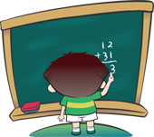
pour la réussite de tous.

Nos services

Restauration (1 service Maternelle et 1 service Primaire)
Garderie sur place (accueil de 7h30 à 18h30)
Aide aux devoirs 4 soirs par semaine
Soutien chaque vendredi
Stages de vacances
Accueil et suivi individualisé dès 2 ans et demi
../..

